TRƯỜNG ĐẠI HỌC BÁCH KHOA HÀ NỘI

VIỆN CÔNG NGHỆ THÔNG TIN VÀ TRUYỀN THÔNG

──────── * ───────

ĐỒ ÁN

**NHẬP MÔN CNTT**

NGÀNH CÔNG NGHỆ THÔNG TIN

**XÂY DỰNG PHẦN MỀM HIỂN THỊ CÁC THAO TÁC VỚI CHUỘT CỦA NGƯỜI DÙNG**

Sinh viên thực hiện: **Mai Thị Ngọc**

Lớp CNTT1.02 -K61

Giáo viên hướng dẫn: ThS.**Nguyễn Đức Tiến**

HÀ NỘI 12-2018

# PHIẾU GIAO NHIỆM VỤ ĐỒ ÁN MÔN HỌC

**1. Thông tin về sinh viên**

Họ và tên sinh viên: Mai Thị Ngọc

Điện thoại liên lạc: 0358842976 Email: ngoc.mai2947@gmail.com

Lớp: CNTT1.02-K61 Hệ đào tạo: đại học

Thời gian làm đồ án: Từ ngày đến ngày

**2. Mục đích nội dung của đồ án**

* Xây dựng phần mềm hiển thị các thao tác với chuột của người dùng

**3. Các nhiệm vụ cụ thể của ĐATN**

* Tạo dự án WinForm trong Visual Studio
* Sử dụng đối tượng PictureBox để hiển thị ảnh chuột lên giao diện
* Sử dụng các sự kiện MouseOver, MouseClick, MouseMove, MousePress,… để bắt sự kiện và hiển thị lên màn hình
* Hiển thị ảnh chuột, tọa độ chuột, Sử dụng thư viện log4net để ghi lại di chuyển và thao tác chuột ra file text
* Làm quen với GitHub và các khái niệm về Branch.
* Tổng kết và đánh giá.

**4. Lời cam đoan của sinh viên:**

Tôi –*Mai Thị Ngọc*- cam kết đồ án là công trình nghiên cứu của bản thân tôi dưới sự hướng dẫn của giáo viên. Các kết quả nêu trong đồ án là trung thực, không phải là sao chép toàn văn của bất kỳ công trình nào khác.

|  |  |
| --- | --- |
|  | *Hà Nội, ngày 27 tháng 11 năm 2018*  Tác giả đồ án  Ngọc  Mai Thị Ngọc |

**5. Xác nhận của giáo viên hướng dẫn về mức độ hoàn thành của đồ án**

|  |  |
| --- | --- |
|  | *Hà Nội, ngày … tháng … năm …..*  Giáo viên hướng dẫn |

Mục Lục

PHIẾU GIAO NHIỆM VỤ ĐỒ ÁN MÔN HỌC 2

PHẦN I: ĐẶT VẤN ĐỀ VÀ ĐỊNH HƯỚNG GIẢI PHÁP 5

1.1. Tổng quan 5

1.1.1. Các vấn đề 5

1.1.2. Mục tiêu cần đạt được 5

1.1.3. Lựa chọn và định hướng thiết kế 5

1.2. Các công nghệ kĩ thuật liên quan 5

1.3. Các framework/thư viện lập trình 6

PHẦN II: PHÂN TÍCH VÀ THIẾT KẾ HỆ THỐNG 7

2.1. Các thành phần chức năng 7

2.2. Thiết kế giao diện/layout 9

PHẦN III: CÀI ĐẶT VÀ TRIỂN KHAI GIẢI PHÁP 11

3.1. Tính năng 1 11

3.2. Tính năng 2 12

3.3. Tính năng 3 12

PHẦN IV: KẾT LUẬN 13

TÀI LIỆU THAM KHẢO 14

DANH MỤC HÌNH VẼ

Hình 1: Tạo PictureBox các thao tác với chuột 9

Hình 2: MenuStrip AboutUs….. 10

Hình 3: Tạo đối tượng Resources 10

Hình 4: Giao diện chuột khi chưa Click chuột….. 11

Hình 5: Click chuột Trái…………………………………………………………11

Hình 6: Di chuột lên……………………………………………………………..12

Hình 7: Hiển thị AboutUs………………………………………………………..12

HÌnh 8: File text log4net…………………………………………………………12

# PHẦN I: ĐẶT VẤN ĐỀ VÀ ĐỊNH HƯỚNG GIẢI PHÁP

## Tổng quan

### Các vấn đề

* Tạo dự án WinForm trong Visual Studio
* Sử dụng đối tượng PictureBox để hiển thị ảnh chuột lên giao diện
* Sử dụng các sự kiện MouseOver, MouseClick, MouseMove,… để bắt sự kiện và hiển thị lên màn hình
* Hiển thị ảnh chuột, tọa độ chuột, Sử dụng thư viện log4net để ghi lại di chuyển và thao tác chuột ra file text
* Làm quen với GitHub và các khái niệm về Branch.

### Mục tiêu cần đạt được

* Hiển thị chuột sáng lên màn hình, hiển thị tọa độ, đưa project lên GitHub và tìm hiểu được về Branch

### Lựa chọn và định hướng thiết kế

* Sử dụng Visual Studio để xây dựng giao diện hiển thị, xây dựng các tính nắng như yêu cầu.
* Tải thư viện Log4net ghi lại thông tin di chuyển và thao tác chuột
* Đưa dự án lên GitHub, tạo 2 nhánh mới là Language để thay đổi tên Form khi chạy và AboutUs để hiển thị thông tin cá nhân. Thực hiện Merge 2 nhánh đấy vào nhánh master.

## Các công nghệ kĩ thuật liên quan

* Visual Studio 2017:

**Microsoft Visual Studio** là một [môi trường phát triển tích hợp](https://vi.wikipedia.org/wiki/M%C3%B4i_tr%C6%B0%E1%BB%9Dng_ph%C3%A1t_tri%E1%BB%83n_t%C3%ADch_h%E1%BB%A3p) (IDE) từ [Microsoft](https://vi.wikipedia.org/wiki/Microsoft). Nó được sử dụng để phát triển [chương trình máy tính](https://vi.wikipedia.org/wiki/Ch%C6%B0%C6%A1ng_tr%C3%ACnh_m%C3%A1y_t%C3%ADnh) cho Microsoft Windows, cũng như các trang web, các ứng dụng web và các dịch vụ web. Visual Studio sử dụng nền tảng phát triển phần mềm của Microsoft như [Windows API](https://vi.wikipedia.org/w/index.php?title=Windows_API&action=edit&redlink=1), [Windows Forms](https://vi.wikipedia.org/w/index.php?title=Windows_Forms&action=edit&redlink=1), [Windows Presentation Foundation](https://vi.wikipedia.org/wiki/Windows_Presentation_Foundation), [Windows Store](https://vi.wikipedia.org/wiki/Windows_Store) và [Microsoft Silverlight](https://vi.wikipedia.org/wiki/Microsoft_Silverlight). Nó có thể sản xuất cả hai [ngôn ngữ máy](https://vi.wikipedia.org/wiki/Ng%C3%B4n_ng%E1%BB%AF_m%C3%A1y) và [mã số quản lý](https://vi.wikipedia.org/w/index.php?title=M%C3%A3_s%E1%BB%91_qu%E1%BA%A3n_l%C3%BD&action=edit&redlink=1).

Visual Studio bao gồm một [trình soạn thảo mã](https://vi.wikipedia.org/w/index.php?title=Tr%C3%ACnh_so%E1%BA%A1n_th%E1%BA%A3o_m%C3%A3&action=edit&redlink=1) hỗ trợ [IntelliSense](https://vi.wikipedia.org/w/index.php?title=IntelliSense&action=edit&redlink=1) cũng như [cải tiến mã nguồn](https://vi.wikipedia.org/wiki/C%E1%BA%A3i_ti%E1%BA%BFn_m%C3%A3_ngu%E1%BB%93n). Trình gỡ lỗi tích hợp hoạt động cả về trình gỡ lỗi mức độ mã nguồn và gỡ lỗi mức độ máy. Công cụ tích hợp khác bao gồm một mẫu thiết kế các hình thức xây dựng [giao diện ứng dụng](https://vi.wikipedia.org/w/index.php?title=Giao_di%E1%BB%87n_%E1%BB%A9ng_d%E1%BB%A5ng&action=edit&redlink=1), [thiết kế web](https://vi.wikipedia.org/wiki/Thi%E1%BA%BFt_k%E1%BA%BF_web), thiết kế [lớp](https://vi.wikipedia.org/wiki/L%E1%BB%9Bp_(khoa_h%E1%BB%8Dc_m%C3%A1y_t%C3%ADnh)) và thiết kế [giản đồ cơ sở dữ liệu](https://vi.wikipedia.org/w/index.php?title=Gi%E1%BA%A3n_%C4%91%E1%BB%93_c%C6%A1_s%E1%BB%9F_d%E1%BB%AF_li%E1%BB%87u&action=edit&redlink=1). Nó chấp nhận các plug-in nâng cao các chức năng ở hầu hết các cấp bao gồm thêm hỗ trợ cho các [hệ thống quản lý phiên bản](https://vi.wikipedia.org/wiki/H%E1%BB%87_th%E1%BB%91ng_qu%E1%BA%A3n_l%C3%BD_phi%C3%AAn_b%E1%BA%A3n) (như [Subversion](https://vi.wikipedia.org/wiki/Subversion)) và bổ sung thêm bộ công cụ mới như biên tập và thiết kế trực quan cho các [miền ngôn ngữ cụ thể](https://vi.wikipedia.org/w/index.php?title=Mi%E1%BB%81n_ng%C3%B4n_ng%E1%BB%AF_c%E1%BB%A5_th%E1%BB%83&action=edit&redlink=1) hoặc bộ công cụ dành cho các khía cạnh khác trong [quy trình phát triển phần mềm](https://vi.wikipedia.org/wiki/Quy_tr%C3%ACnh_ph%C3%A1t_tri%E1%BB%83n_ph%E1%BA%A7n_m%E1%BB%81m).

Visual Studio hỗ trợ nhiều [ngôn ngữ lập trình](https://vi.wikipedia.org/wiki/Ng%C3%B4n_ng%E1%BB%AF_l%E1%BA%ADp_tr%C3%ACnh) khác nhau và cho phép trình biên tập mã và gỡ lỗi để hỗ trợ (mức độ khác nhau) hầu như mọi ngôn ngữ lập trình. Các ngôn ngữ tích hợp gồm có [C](https://vi.wikipedia.org/wiki/C_(ng%C3%B4n_ng%E1%BB%AF_l%E1%BA%ADp_tr%C3%ACnh)),[[4]](https://vi.wikipedia.org/wiki/Microsoft_Visual_Studio#cite_note-4) [C++](https://vi.wikipedia.org/wiki/C%2B%2B) và [C++/CLI](https://vi.wikipedia.org/w/index.php?title=C%2B%2B/CLI&action=edit&redlink=1) (thông qua [Visual C++](https://vi.wikipedia.org/wiki/Visual_C%2B%2B)), [VB.NET](https://vi.wikipedia.org/wiki/VB.NET) (thông qua [Visual Basic.NET](https://vi.wikipedia.org/wiki/Visual_Basic.NET)), [C#](https://vi.wikipedia.org/wiki/C_th%C4%83ng) (thông qua [Visual C#](https://vi.wikipedia.org/w/index.php?title=Visual_C&action=edit&redlink=1)) và [F#](https://vi.wikipedia.org/w/index.php?title=F_th%C4%83ng&action=edit&redlink=1) (như của [Visual Studio 2010](https://vi.wikipedia.org/w/index.php?title=Visual_Studio_2010&action=edit&redlink=1)[[5]](https://vi.wikipedia.org/wiki/Microsoft_Visual_Studio#cite_note-5)). Hỗ trợ cho các ngôn ngữ khác như [J++](https://vi.wikipedia.org/w/index.php?title=J%2B%2B&action=edit&redlink=1)/[J#](https://vi.wikipedia.org/w/index.php?title=J_th%C4%83ng&action=edit&redlink=1), [Python](https://vi.wikipedia.org/wiki/Python) và [Ruby](https://vi.wikipedia.org/wiki/Ruby) thông qua dịch vụ cài đặt riêng rẽ. Nó cũng hỗ trợ [XML](https://vi.wikipedia.org/wiki/XML)/[XSLT](https://vi.wikipedia.org/wiki/XSLT), [HTML](https://vi.wikipedia.org/wiki/HTML)/[XHTML](https://vi.wikipedia.org/wiki/XHTML), [JavaScript](https://vi.wikipedia.org/wiki/JavaScript) và [CSS](https://vi.wikipedia.org/wiki/CSS).

* GitHub:

**GIT – Github**[**http://github.com**](http://github.com/)**, còn được gọi là social network dành cho developer đi vào hoạt động tháng 2 năm 2008, là một dịch vụ sử dụng hệ thống quản lý phân tán GIT giúp người dùng**[**lưu trữ**](https://www.gocit.vn/bai-viet/tag/luu-tru/)**source code cho các dự án. Github có mọi tính năng của một source control như**[**SVN**](https://www.gocit.vn/bai-viet/tag/svn/)**và hơn thế nữa.**

Github được viết bằng [**Ruby**](https://www.gocit.vn/bai-viet/tag/ruby/) on Rails. GitHub cung cấp dịch vụ thương mại và cả tài khoản miễn phí cho các dự án nguồn mở.

Link GitHub của project này: https://github.com/ngocmia/Project-I

* Log4net:

Log4net là một công cụ giúp người lập trình ghi lại những thông tin trong lúc chạy ứng dụng. Nó chính là một phiên bản chuyển thể từ log4j và vẫn tiếp tục được phát triển kể từ năm 2001. Log4net còn có thể thay đổi trạng thái log lúc chương trình chạy mà không cần ngừng chương trình. Bên cạnh đó, khi sử dụng log4net sẽ không ảnh hưởng đáng kể đến performance của ứng dụng, log4net còn được thiết kế với tính flexibility rất cao, chúng ta có thể mở rộng và thêm thắt những thứ mình muốn vào thư viện log4net, chẳng hạn như cách thức log, định dạng log, …

## Các framework/thư viện lập trình

* Clifton.Tool.Events
* MouseEventProject1
* Log4net

# PHẦN II: PHÂN TÍCH VÀ THIẾT KẾ HỆ THỐNG

## Các thành phần chức năng

* *MouseHelper Class*: Khởi tạo lớp và truyền vào hàm các điều khiển chuột: LeftMouseDown, LeftMouseUp, RightMouseDown, RightMouseUp, MiddleMouseDown, MiddleMousUp, WheelForward, WheelBackward.

public class MouseHelper

{

protected Control control;

protected MouseButtons lastButton;

public event MouseEventHandler LeftMouseDown;

public event MouseEventHandler LeftMouseUp;

public event MouseEventHandler MiddleMouseDown;

public event MouseEventHandler MiddleMouseUp;

public event MouseEventHandler RightMouseDown;

public event MouseEventHandler RightMouseUp;

public event MouseEventHandler WheelForward;

public event MouseEventHandler WheelBackward;

Tạo thuộc tính cho hàm điều khiển và sử dụng phương thức AddControl:

public MouseHelper(Control ctrl)

{

Control=ctrl;

}

public void AddControl(Control ctrl)

{

Control=ctrl;

}

protected virtual void Initialize()

{

control.MouseDown+=new MouseEventHandler(OnMouseDown);

control.MouseUp+=new MouseEventHandler(OnMouseUp);

control.MouseWheel+=new MouseEventHandler(OnMouseWheel);

}

* *Form1 Class*:

+ Sử dụng thư viện Clifton.Mouse.Events để thừa kế từ lớp MouseHelper bằng đoạn code sau:

public Form1()

{

//A

// Required for Windows Form Designer support

//

InitializeComponent();

//

// TODO: Add any constructor code after InitializeComponent call

//

MouseHelper mh=new MouseHelper(this);

mh.AddControl(pictureBox1);

mh.LeftMouseDown+=new MouseEventHandler(OnLeftMouseDown);

mh.LeftMouseUp+=new MouseEventHandler(OnLeftMouseUp);

mh.RightMouseDown+=new MouseEventHandler(OnRightMouseDown);

mh.RightMouseUp+=new MouseEventHandler(OnRightMouseUp);

mh.MiddleMouseDown += new MouseEventHandler(OnMiddleMouseDown);

mh.MiddleMouseUp += new MouseEventHandler(OnMiddleMouseUp);

mh.WheelForward+=new MouseEventHandler(OnWheelForward);

mh.WheelBackward += new MouseEventHandler(OnWheelBackward);

}

+ Bắt các sự kiện chuột để chúng hiển thị sáng lên màn hình với thuộc tính Visible, ví dụ để hiển thị chuột trái khi click thì ta có mã nguồn sau:

private void OnLeftMouseDown(object sender, MouseEventArgs e){

pictureBox1.Visible = false;

pictureBoxChuottrai.Visible = true;

pictureBoxChuotPhai.Visible = false;

pictureBoxChuotGiua.Visible = false;

pictureBoxBackward.Visible = false;

pictureBoxForward.Visible = false;

Log.Info("Nhay chuot trai");

}

private void OnLeftMouseUp(object sender, MouseEventArgs e){

pictureBox1.Visible = true;

pictureBoxChuottrai.Visible = true;

pictureBoxChuotPhai.Visible = true;

pictureBoxForward.Visible = true;

pictureBoxBackward.Visible = true;

pictureBoxChuotGiua.Visible = true;

}

+ Bắt sự kiện MouseMove để hiển thị tọa độ chuột di chuyển bằng cách sử dụng 2 label hiển thị X và Y:

private void Form1_MouseMove(object sender, MouseEventArgs e)

{

label1.Text = e.X.ToString();

label2.Text = e.Y.ToString();

label1.Location = new Point(e.X - label1.Width, e.Y);

label2.Location = new Point(e.X, e.Y - label2.Height);

Log.Info("Toa do chuot di chuyen: " + (e.X) + - + (e.Y));

}

private void label1_MouseMove(object sender,MouseEventArgs e)

{

label1.Text = e.X.ToString();

label2.Text = e.Y.ToString();

label1.Location = new Point(e.X - label1.Width, e.Y);

label2.Location = new Point(e.X, e.Y - label2.Height);

}

private void label2_MouseMove( object sender, MouseEventArgs e)

{

label1.Text = e.X.ToString();

label2.Text = e.Y.ToString();

label1.Location = new Point(e.X - label1.Width, e.Y);

label2.Location = new Point(e.X, e.Y - label2.Height);

}

+Thêm namespace Log4net để sử dụng thư viện log4net có chức năng lưu lại toàn bộ thao tác và di chuyển chuột.

private static readonly ILog Log = LogManager.GetLogger(typeof(Form1));

+Thêm code vào sự kiện Form_Load để đổi tiêu đề của phần mềm thành tên trong Resources là Chuột 3.4:

private void Form1_Load(object sender, EventArgs e)

{

Text = Resources.project1.TenPhanMem + " " + Resources.project1.PhienBan;

}

## Thiết kế giao diện/layout

* Sử dụng PictureBox để đưa ảnh chuột trái, chuột phải, chuột giữa, chuột di lên, chuột di xuống và chuột nền:

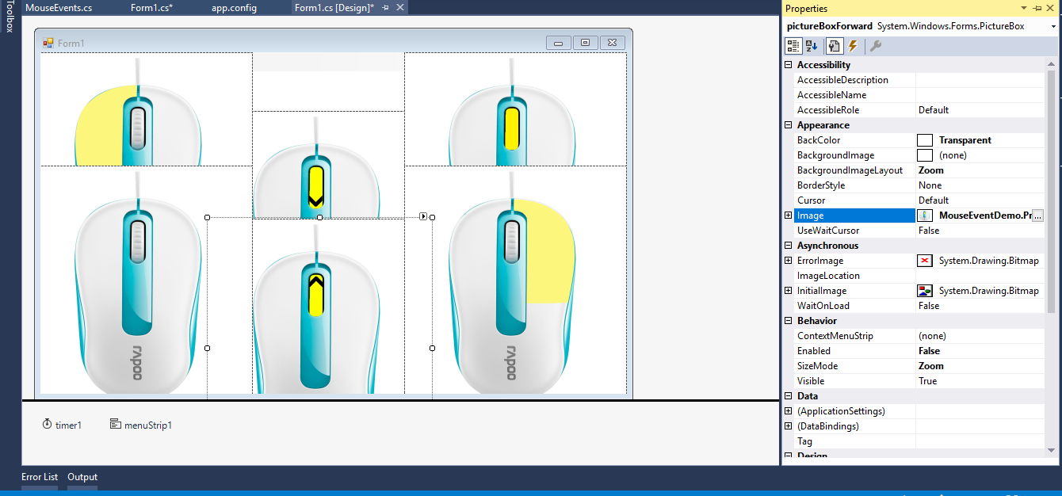

Hình 1

* Tạo một MenuStrip để hiển thị chức năng AboutUs giới thiệu tên tuổi của bản thân:

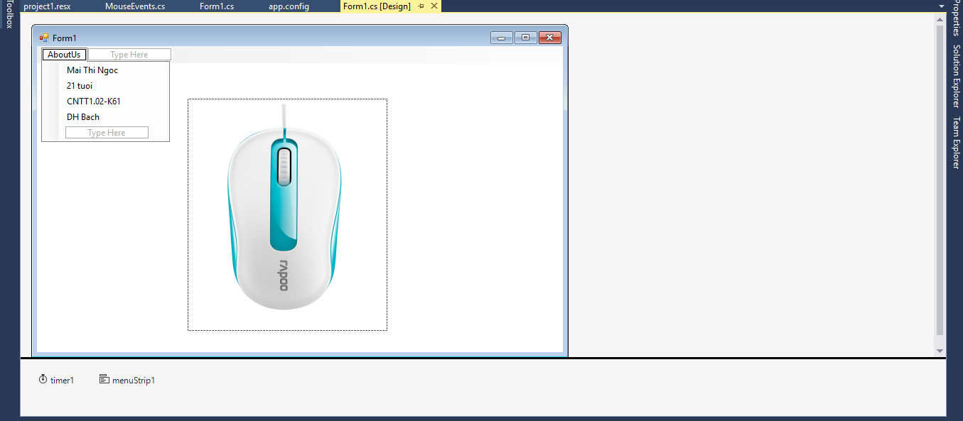

Hình 2

* Tạo đối tượng Resources chưa 2 chuỗi giỗng trong ảnh:

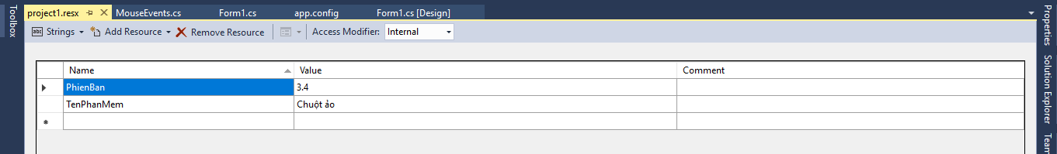

Hình 3

# PHẦN III: CÀI ĐẶT VÀ TRIỂN KHAI GIẢI PHÁP

## Tính năng 1

Hiển thị chuột sáng lên màn hình khi nhấn chuột trái, chuột phải, chuột giữ và di chuột lên xuống, hiện thị tọa độ di chuyển chuột và đổi tên Form thành “Chuột 3.4” (ví dụ cho trường hợp bấm chuột trái và di chuột lên):

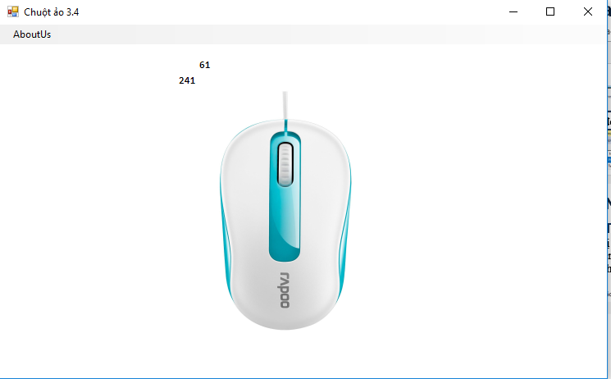

Hình 4

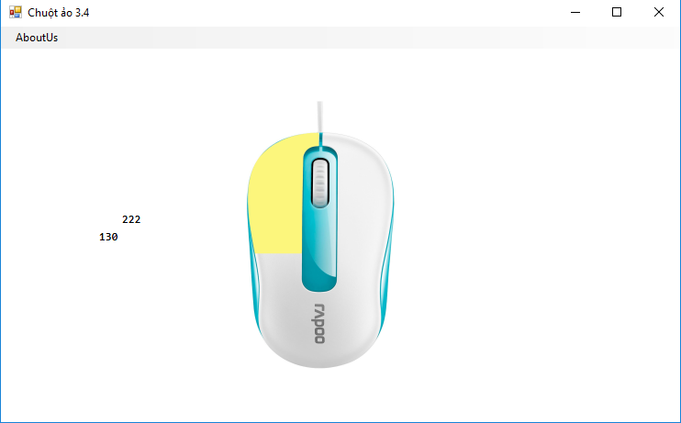

Hình 5

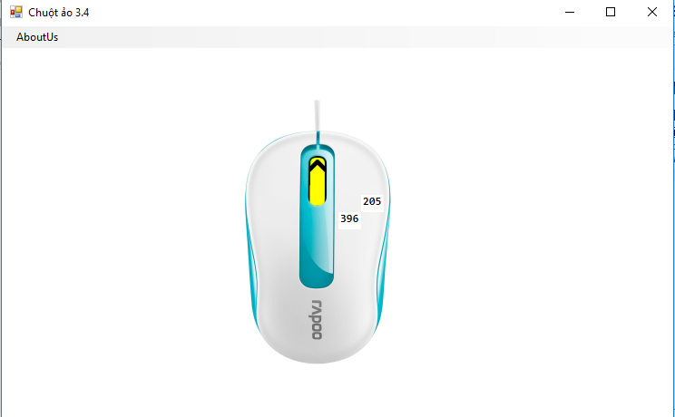

Hình 6

## Tính năng 2

Đưa ra thông tin qua MenuStrip AbousUs

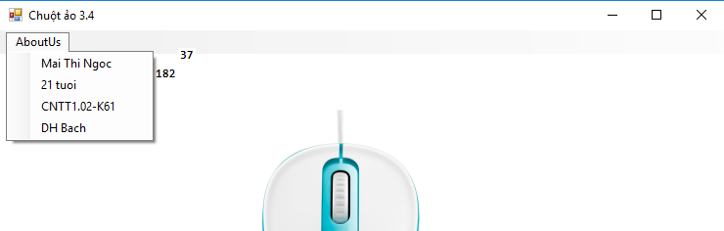

Hình 7

## Tính năng 3

Ghi lại toàn bộ thông tin di chuyển chuột và click chuột ra file text

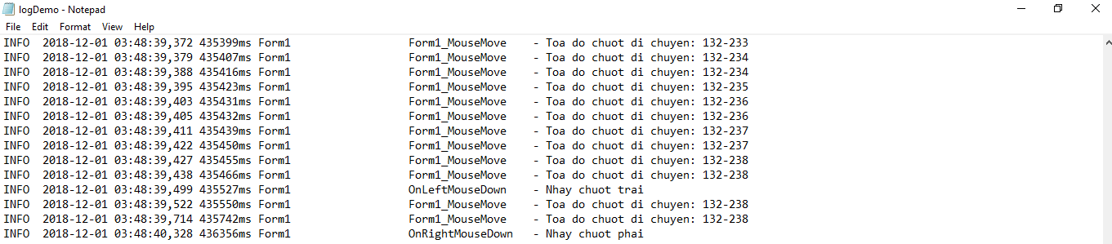

Hình 8

# PHẦN IV: KẾT LUẬN

Phần mềm hiển thị các thao tác với chuột của người dùng tuy đã đạt được một số mục tiêu nhất định tuy nhiên vẫn còn những hạn chế. Nhưng những gì thu được từ đồ án này giúp em bổ sung kiến thức và khác phục bớt nhược điểm của mình.

Em xin chân thành cảm ơn sự theo dõi của thầy cô và các bạn, tuy chương trình còn nhiều thiếu sót nên rất mong được sự góp ý của các thầy cô và các bạn.

Em xin chân thành cám ơn giáo viên hướng dẫn: Th.s Nguyễn Đức Tiến đã nhiệt tình hướng dẫn cho em để hoàn thiện project này.

# TÀI LIỆU THAM KHẢO

1. Qui định về đồ án tốt nghiệp của Viện CNTT-TT  
   <https://soict.hust.edu.vn/index.php/2017/03/16/quy-dinh-ve-do-an-tot-nghiep/>
2. CodeProject, [www.codeproject.com](http://www.codeproject.com).
3. Ashby J.A et al. Investing in Farmers as Researchers. Ciat publication n0 318 [online]. Cali, Colombia: CIAT, 2000 [ref. on Jan 20th 2002). <http://www.ciat.cigiar.org/downloads/pdf/Investing_farmers.pdf>
4. <https://www.codeproject.com/Articles/10570/Mouse-Events>
5. Tọa độ chuột : <https://www.youtube.com/watch?v=Mr0PJcTR7M0>
6. Git <http://dce.hust.edu.vn/huong-dan-su-dung-git/>

1. Branch: <https://youtu.be/JtIX3HJKwfo>